2.CARGA ELÉTRICA

2.1 Origem da carga elétrica

Na natureza, os átomos encontram-se, normalmente, em equilíbrio elétrico nos materiais, ou seja, com o mesmo número de prótons (+) e de elétrons (-), conforme ilustração a seguir.
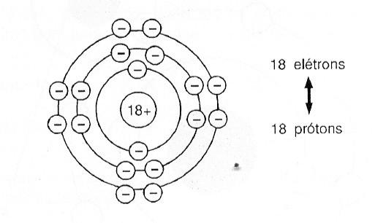

Fig. 5 – Átomo em equilíbrio

Quando o átomo perde elétrons, sai da situação de equilíbrio e fica com carga elétrica positiva,. conforme ilustra a figura a seguir.
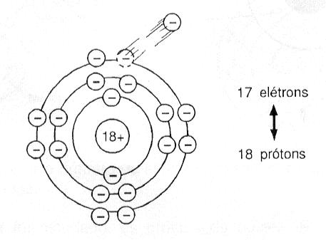

Fig. 6 – Átomo em desequilíbrio

Recebe, então, o nome de íon positivo ou cátion.

____________________________________________________________

Quando recebe elétrons, o átomo sai da situação de equilíbrio, ficando com carga elétrica negativa, como se vê na ilustração a seguir.
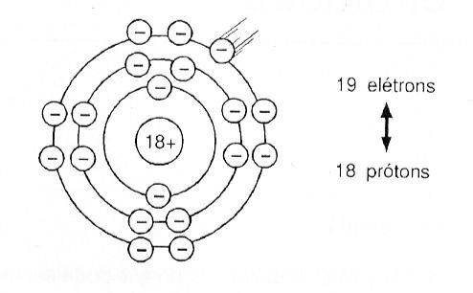

Fig. 7 – Átomo em desequilíbrio

Recebe, assim, o nome de íon negativo ou ânion.

Na prática, carregam-se eletricamente materiais, e não apenas um átomo. Para isso, utilizam-se processos adequados, como atrito, calor, luz, pressão, ação química e magnetismo.

